重庆医科大学附属永川医院
采购公告
项目号：2026FW002
项目名称 | 兴龙湖院区教学部生活垃圾收运站站牌制作服务 |  |  | 采购方式 |  | 院内议价采购
联系地址 | 重庆市永川区萱花路439号 |  |  | 联系人 |  | 李孟翰
联系电话 | 023-85385105
报名及递交资质时限 |  | 2026年1月8日00：00至2026年1月12日24：00
递交方式 |  | 请在规定时间内使用顺丰快递邮寄给采购办李老师（请务必写清楚项目名称及联系方式，1份资料）
项目采购时间 |  | 待定
采购品目 |  | 服务
兴龙湖院区教学部生活垃圾收运站站牌制作服务 |  | / | / |  | 总预算为1.5万元
供 应 商 资 格 要 求 |  | （1）具有独立承担民事责任的能力；  （2）具有良好的商业信誉和健全的财务会计制度；  （3）具有履行合同所必须的设备和专业服务能力；  （4）有依法缴纳税收和社会保障资金的良好记录；  （5）参加政府采购活动近三年内，在经营活动中没有重大违纪记录；  资质要求：  响应公司资质  1、营业执照三证合一（副本）  2、响应公司委托负责本次采购事宜人的授权委托书。  3、负责本次采购事宜人的身份证复印件。  需提供最新三证合一的资质复印件。  需提供最新三证合一的资质复印件。  附件1：服务要求、商务需求  附件2: 报价单参考模板  附件3：服务/商务偏离表  特别说明：  特别要求：报名资料封面上必须注明项目名称、联系人、联系方式、邮箱号码等信息。  报名文件内需要包含：报名资料+报价单+服务/商务偏离表等。（只需要1份，请使用顺丰邮寄）

附件1：
一、服务需求：
1.服务方不得偷工减料、以次充好，能按时完成制作安装，站牌整体尺寸9200*2400*1000mm，生活垃圾分类标识标牌须为最新规范标准。
2.服务方在制作前须由采购方相关部门提供施工许可审批，取得施工许可后方可施工；如需动火动焊需取得采购方管理审批手续；服务方须清运、打扫产生的杂物，保持现场清洁、卫生。
3.在服务过程中，服务方应采取有效的安全措施，保证相关人员的人身安全，并承担因安全事故导致的一切经济和法律责任。如有损坏财产须照价赔偿。
4.效果图：
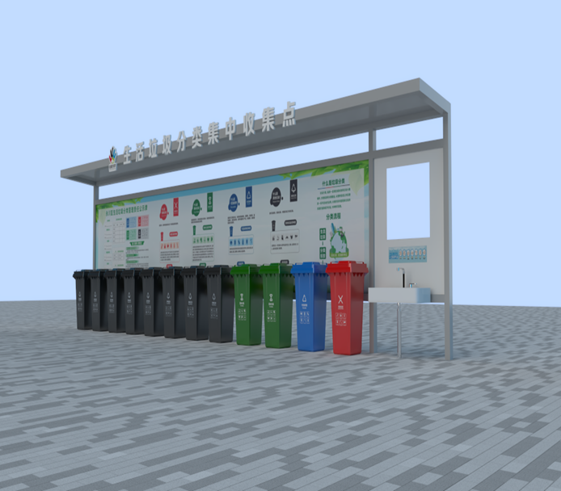

二、商务需求
1.质量要求：服务方所用材料必须使用符合国家相应规范标准的合格产品。
2.工期要求：采购合同签订后，服务方应在接到采购方电话通知后15天内完成制作安装，并能正常使用。
3.现场勘查：联系人樊老师，电话18723019156。
4.报价要求：报价为包干价，包含材料费、运输费、搬运费、安装费、保险费、税费等各项费用。
5.验收方式：制作安装后达到满足使用要求，由采购方使用部门签字确认。
6.质保期：1年及以上。
7.付款方式：验收合格后，服务方提供合法发票和验收单，经采购方审核无误后60日内以转账方式支付费用。
8.售后服务：中标方接到采购方通知后应立即响应，电话咨询不能解决的应在24小时内安排技术人员到达现场处理，直至解除设施故障，给采购方造成损失的还应由中标方负责赔偿。中标方应认真履行售后服务承诺，质保期后提供售后维修服务的，维修只收取配件费。中标方提供有效的维修联系人和电话，如有变更，应及时通知采购方。

附件2：
报价表
序号 | 内容 | 材质及工艺 | 规格 |  | 数量 | 单位 | 单价  （元） | 金额  （元）
序号 | 内容 | 材质及工艺 | 宽（cm） | 高（cm）
1 | 洗手池 | 钢架焊接结构+洗手池+隔断 | 120 | 240 | 1 | 套
2 | 展板 | 80钢架焊接+25钢架焊接烤漆+PVC底板+画面+5毫米耐力板顶盖+100cm钢架顶盖 | 800 | 240 | 1 | 套
3 | 字 | 5毫米亚克力底板+2公分PVC打印 | 30 | / | 11 | 块
4 | logo | 5毫米亚克力底板+2公分PVC打印 | 35 | 43 | 1 | 块
5 | 合计
6 | 质保期

注：报价为包干价，包含材料费、运输费、搬运费、安装费、保险费、税费等各项费用。

商家联系方式：姓名+联系方式

经销商名称：

附件3：
服务/商务要求响应偏离表
序号 | 服务（商务）要求 | 响应情况（请据实描述） | 差异说明
1 | ***
2 | ***
3 | ***
...
供应商： 被授权人（签字）：
（供应商公章）
年 月 日
注：
1、本表即为对本项目“附件1、功能及服务需求、商务要求”中所列要求进行比较和响应；
2、该表必须按照比选要求逐条如实填写，根据响应情况在“差异说明”项填写正偏离或负偏离及原因，完全符合的填写“无差异”。

